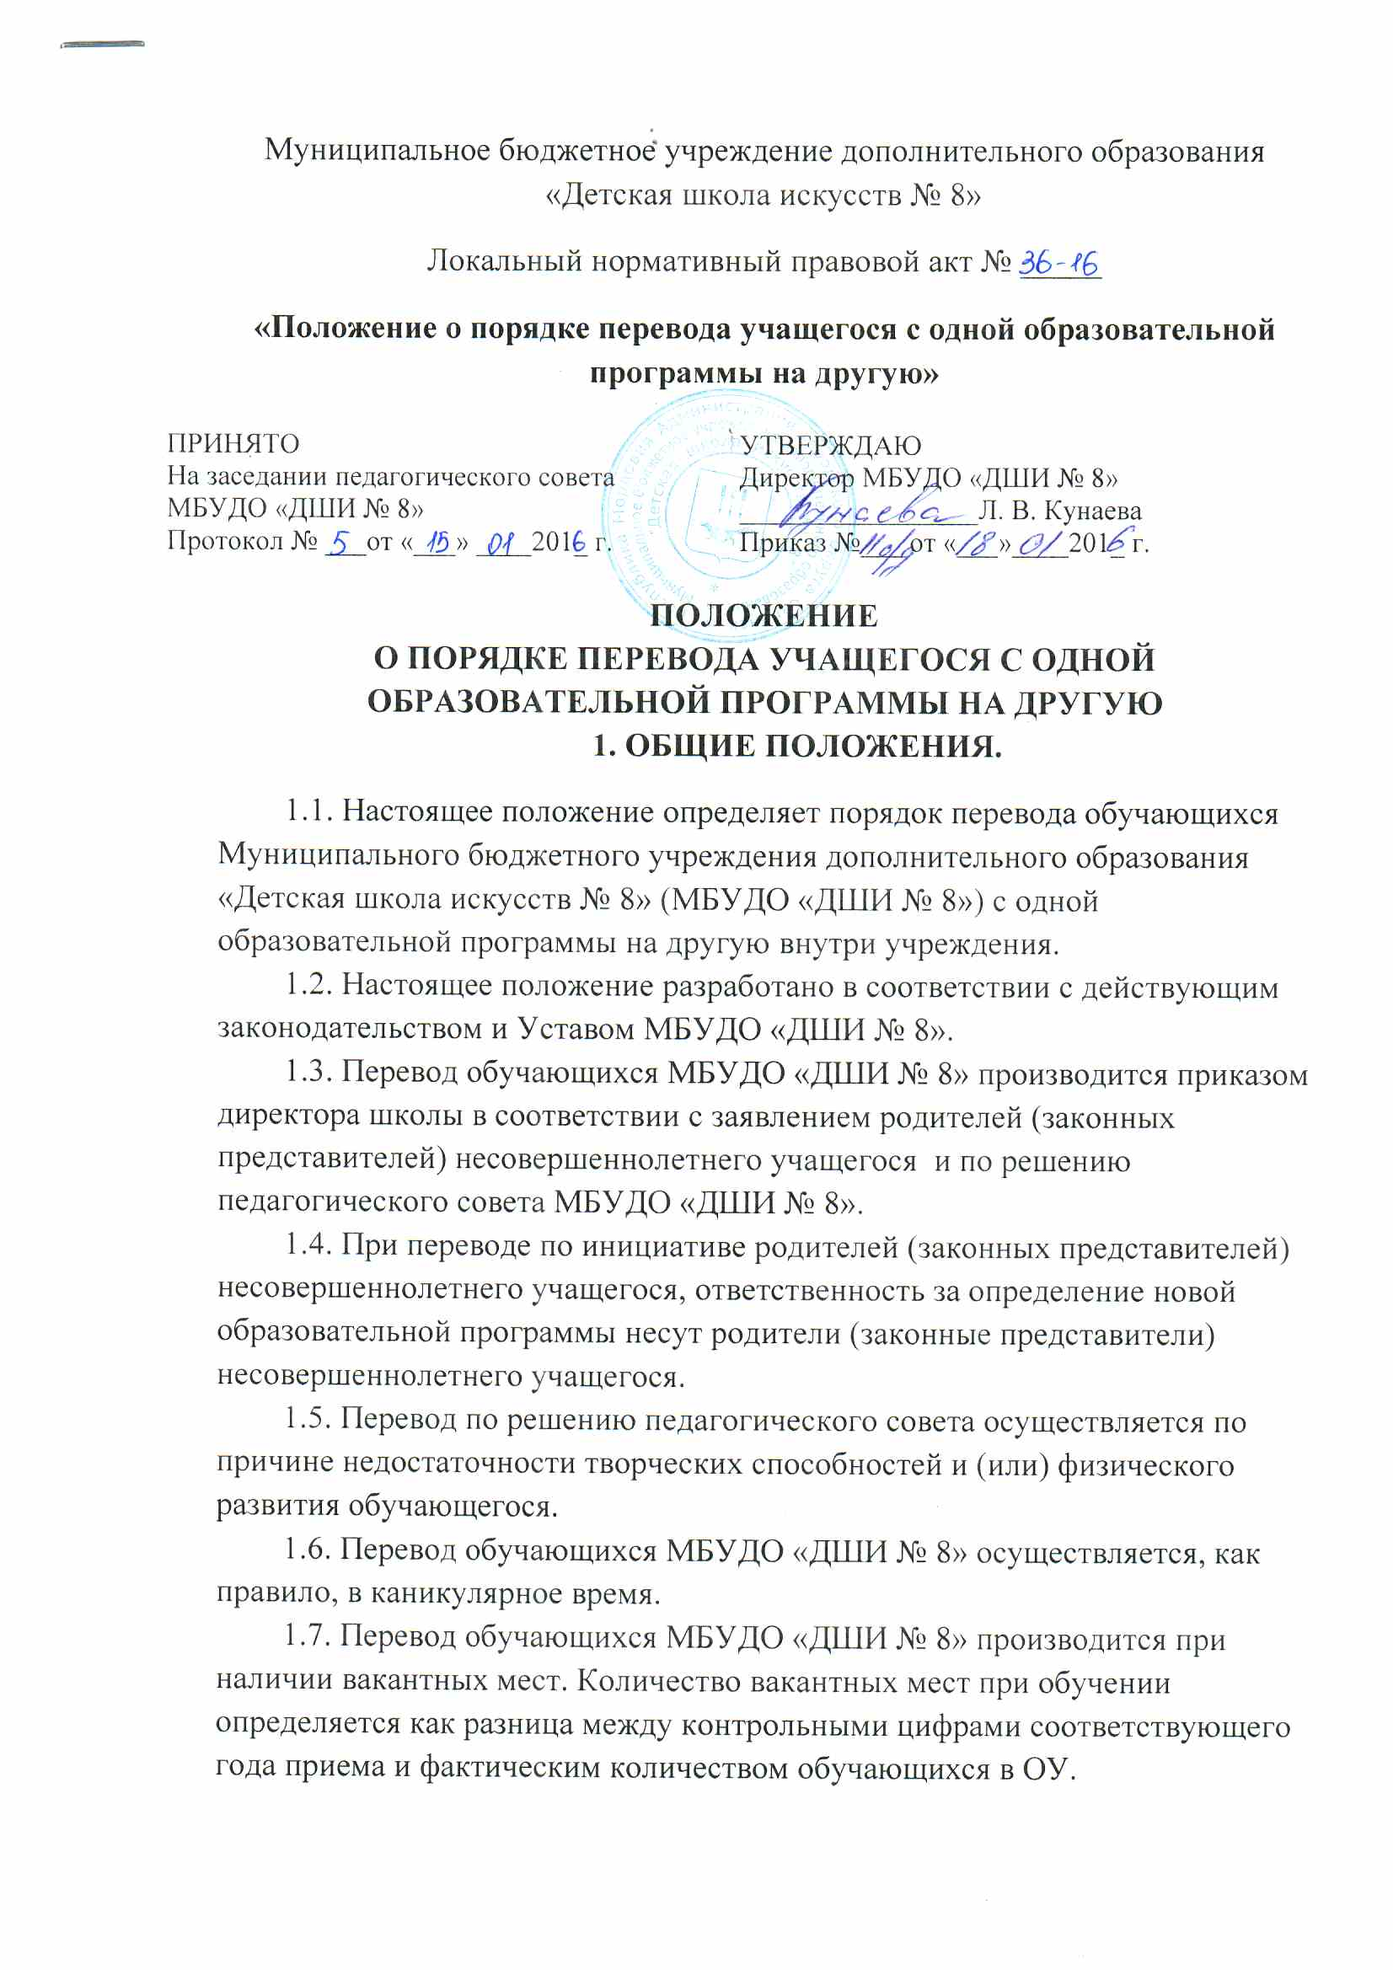
2. ПЕРЕВОД ОБУЧАЮЩИХСЯ.
2.1. Порядок перевода.
2.1.1. Перевод учащегося осуществляется по письменному заявлению родителей (законных представителей) несовершеннолетнего учащегося с указанием причин перевода (приложение 1).
2.1.2. Директор ОУ при наличии вакантных мест определяет возможность обучения данного ученика по избранной им образовательной программе, а также:
а) при переводе на родственную образовательную программу – направляет на аттестацию;
б) при переводе на неродственную образовательную программу – направляет на аттестацию (с учетом перечня вступительных испытаний) или на заявлении указывает причину невозможности перевода.
2.1.3. Целью аттестации является оценка знаний, умений и навыков учащегося, полученных им ранее по дисциплинам образовательной программы, на которую обучающийся переводится, и соответствующих требованиям ФГТ.
2.1.4. Аттестация обучающегося проводится аттестационной комиссией отделения ОУ (на которое переводится обучающийся), созданной приказом директора, в состав которой входят: директор, являющийся председателем комиссии, и преподаватели ОУ.
2.1.5. Аттестация обучающегося проводится путем рассмотрения личного дела учащегося и собеседования (в устной форме). Результаты собеседования оформляются протоколом, который подписывается всеми членами аттестационной комиссии и утверждается директором.
2.1.6. В соответствии с протоколом аттестации администрация ОУ устанавливает:
- класс, в который может быть переведен обучающийся;
- дисциплины, подлежащие перезачету в соответствии с пунктом 2.1.5.;
- дисциплины, подлежащие досдаче в соответствии с пунктом 2.1.5.
При положительном решении вопроса о переводе учащегося, протокол подшивается в его личное дело.
2.1.7. Приказ о зачислении формируется на основе заявления родителя (законного представителя), на котором проставляются визы:
- директора ОУ;
- заведующего отделением.
2.2. Порядок перезачета дисциплин при переводе.
2.2.1. Перезачет – это перенос дисциплины (с полученной оценкой) по другой специальности в ОУ, как изученных в новые документы, предусмотренные регламентом освоения программы образования в МБУДО «ДШИ № 8».
2.2.2. Переаттестация – оценка в баллах или зачетом знаний обучающегося, полученных им ранее, по дисциплинам в соответствии с требованиями ФГТ.
2.2.3. Администрацией ОУ проводится соответствие содержания и объема пройденных обучающимся ранее дисциплин с дисциплинами образовательной программы, на которую он переводится.
При переводе обучающегося, сдаче подлежит:
- разница в учебных планах направлений подготовки в части, касающейся федерального компонента соответствующего ФГТ по специальным дисциплинам, если она превышает 10% трудоемкости дисциплины, выраженной в часах.
В приказе о зачислении переводом должен содержаться перечень дисциплин (разделов дисциплин), подлежащих изучению, их объемы и срок ликвидации академической задолженности.
2.2.4. Перезачет дисциплин оформляется протоколом (приложение 2,3), который хранится с ведомостями промежуточной аттестации.
2.2.5. Спорные вопросы о перезачете или переаттестации решаются заведующим соответствующего отделения.
2.2.6. Перед переаттестацией учащемуся должна быть предоставлена возможность ознакомиться с программой дисциплины, утвержденной в МБУДО «ДШИ № 8», организованы в необходимом объеме занятия и/или консультации.
2.2.7. Записи о перезачтенных и переаттестованных дисциплинах (разделах дисциплин) вносятся зав. отделением в личное дело обучающегося с проставлением оценок.
2.3. Порядок перевода по решению педагогического совета.
2.3.1. Перевод учащегося в связи с невозможностью обучения по причине недостаточности творческих способностей и(или) физического развития обучающегося осуществляется по решению педагогического совета и обязательного письменного согласия родителей (законных представителей) несовершеннолетнего учащегося.
2.3.2. Директор ОУ, при наличии вакантных мест, определяет возможность обучения данного ученика по избранной им образовательной программе, а также:
- при переводе на родственную образовательную программу – направляет на аттестацию, либо предоставляется возможность повторного обучения в соответствующем классе;
- при переводе на неродственную образовательную программу – направляет на аттестацию (с учетом перечня вступительных испытаний) или на заявлении указывает причину невозможности перевода.

Приложение 1
Образец заявления при переводе обучающегося.

Директору МБУДО «ДШИ № 8»
Кунаевой Л. В.
родителя__________________
^{(Ф. И. О.)}

ЗАЯВЛЕНИЕ
Прошу перевести моего сына(дочь), учащегося _____________отделения
класс преп. _____________________ инструмент _______________________
на обучение на _________________________________________ отделение
класс преп.____________________ инструмент ________________________
в связи ________________________________________________________
(возможно указание причины перевода)

Дата
Подпись

Приложение 2
Форма протокола аттестации
(заполняется аттестационной комиссией)
ПРОТОКОЛ АТТЕСТАЦИИ
название дисциплины образовательной программы, на которую переводится обучающийся

________________________________________________________________
(фамилия, имя, отчество обучающегося)
Дата проведения аттестации «___»_______________20___г.
Наименование образовательной программы, по которой заявитель желает обучаться в ОУ__________________________________________________
Где и когда прервал обучение _____________________________________
_______________________________________________________________
Представленные документы и их реквизиты
_______________________________________________________________
(академическая справка №, личная карточка, медицинская справка, копия свидетельства о рождении)
Форма аттестации________________________________________________
^{(собеседование, экзамен и др.)}
Решение аттестационной комиссии:___________________________________

Председатель аттестационной комиссии:
Директор ОУ _________________ ___________________________
^{(подпись)} ^{(инициалы и фамилия)}
Члены аттестационной комиссии:
1.______________________ ___________________
^{(инициалы и фамилия)} ^{(подпись)}
2.______________________ ___________________
^{(инициалы и фамилия)} ^{(подпись)}
3.______________________ ___________________
^{(инициалы и фамилия)} ^{(подпись)}
4.______________________ ___________________
^{(инициалы и фамилия)} ^{(подпись)}
Приложение 3
Форма протокола при перезачете дисциплин, ранее освоенных обучающимся.
ПРОТОКОЛ ПЕРЕЗАЧЕТА ДИСЦИПЛИН
Сданных _______________________________________________________
^{(фамилия, имя, отчество)}
при обучении в МБУДО «ДШИ № 8» на ____________________отделении

в период с ______________ по __________________

Основание для перезачета _________________________________________

_______________________________________________________________

Наименование дисциплины | Оценка перезачета

Директор: _______________ ____________________________
(подписи) (расшифровка подписи)
Члены комиссии: _______________ ____________________________
(подписи) (расшифровка подписи)
_______________ ____________________________
(подписи) (расшифровка подписи)
_______________ ____________________________
(подписи) (расшифровка подписи)
_______________ ____________________________
(подписи) (расшифровка подписи)

